Окружной этап всероссийской олимпиады школьников
по обществознанию

9 класс

Инструкция для учащегося
Прежде чем приступить к выполнению работы, внимательно прочитайте данную инструкцию. Она поможет вам правильно организовать свое время и успешно выполнить работу.
Задания разделены на 2 части.
Часть I содержит 9 заданий. В задании 1 нужно установить верность или ложность утверждений («ДА» или «НЕТ»). Ответы заносятся в таблицу в «Бланке ответов».
К каждому вопросу задания 2 на ряды, где нужно найти общее, или лишний элемент и объяснить почему. В задание 3 необходимо вставить пропущенные слова в текст. В заданиях 4, 5, 6, 7, 8, 9 необходимо записать правильные ответы в соответствующих строках «Бланка ответов».
В части II содержится одно задание творческого характера. Задание 10 выполняется в форме эссе.
Максимально возможное количество баллов за работу – ___115_ (указать кол-во).
На выполнение всей работы отводится 2 часа.
Все ответы необходимо перенести в Бланк ответов!

№ | 1 | 2 | 3 | 4.1 | 4.2 | 5 | 6.1 | 6.2 | 7 | 8 | 9.1 | 9.2 | 9.3 | 9.4 | 9.5 | 9.6 | 9.7 | Итого 1 часть
Балл | 10 | 3 | 6 | 3 | 4 | 5 | 1 | 5 | 8 | 7 | 3 | 2 | 2 | 2 | 6 | 5 | 3 | 75
Эссе
Понимание темы и соответствие ей содержания работы | 12
Владение теоретическим и фактическим материалом по теме | 12
Общая гуманитарная эрудиция | 12
Навык организации академического текста, связность, системность, последовательность изложения, культура письма | 4
Итого | 40

Задание 1. Установите верность или ложность утверждений («Да» или «Нет»). Если вы согласны с утверждением, напишите «Да», если не согласны — «Нет». Внесите свои ответы в таблицу.

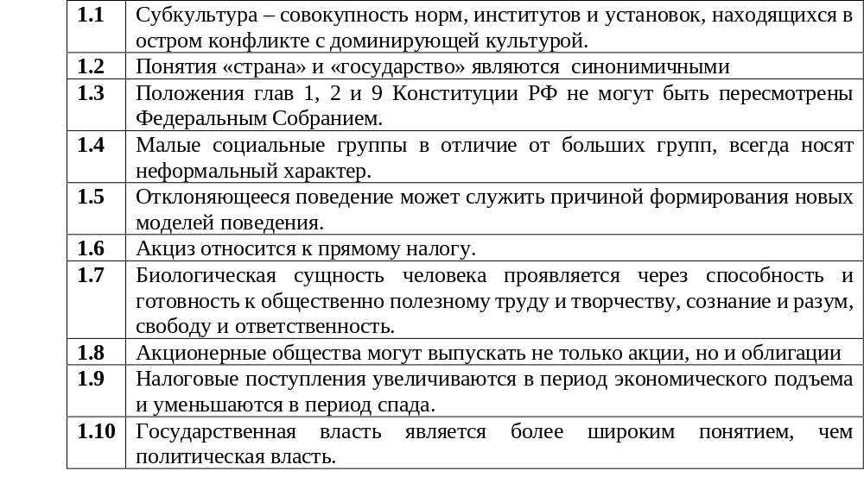
Критерии оценивания:

1.1 | 1.2 | 1.3 | 1.4 | 1.5 | 1.6 | 1.7 | 1.8 | 1.9 | 1.10
нет | нет | да | нет | да | нет | нет | да | да | нет

За каждый правильный ответ 1 балл, всего 10 баллов.

2. Что объединяет понятия, образующие каждый из представленных рядов? Дайте краткий ответ.
2.1 Сделка, совершенная с целью, заведомо противной основам правопорядка или нравственности; сделка, совершенная гражданином, признанным недееспособным вследствие психического расстройства; мнимая сделка; притворная сделка.
2.2 Избегание, приспособление, соперничество, компромисс, сотрудничество.
2.3 Достижение 18 лет, дееспособность, проживание на территории РФ в течение пяти лет, наличие законного источника средств к существованию, знание русского языка, обязательство соблюдать Конституцию и законы РФ.
Критерии оценивания:
2.1. Ничтожные сделки.
2.2. Стратегии поведения в ситуации межличностного конфликта.
2.3. Основания для приёма в гражданство РФ в общем порядке.
За каждый правильный ответ 1 балл, всего 3 балла.

3. Вставьте в текст вместо пропусков соответствующие слова и сочетания слов из приведенных ниже. Впишите их номер в таблицу . Обратите внимание: в списке слов и сочетаний слов больше, чем пропусков в тексте!
К элементарным параметрам любой ___А__ относятся: композиция или ее состав, структура, групповые нормы и ценности, система санкций. Для описания структуры межличностных отношений в ней используются понятия ___Б____ или «позиция» человека, динамической разновидностью которого является ___В____, как перечень тех реальных функций, заданных человеку. Важным компонентом характеристики положения человека является система ____Г____. Данный термин обозначает тот факт, что человек не просто выполняет свои функции, но и обязательно воспринимается, оценивается другими. Для того, чтобы система ожиданий относительно какого-либо члена была определена существуют ____Д____, как определенные, выработанные правила, установления, модели, эталоны должного поведения с точки зрения общества. Важной проблемой социальной психологии является то, каким образом осуществляется принятие и соблюдение правил поведения. При этом необходим анализ ______Е_____- механизмов обеспечения соблюдения правил членам общества.

1. Общество | 4. Позиция | 7. Ценности | 10. Групповые ожидания
2. Группа | 5.Нормы | 8. Поощрение | 11. Санкции
3. Роль | 6. Организация | 9. Статус | 12. Групповые процессы

А | Б | В | Г | Д | Е
2 | 9 | 3 | 10 | 5 | 11
За каждый правильный ответ 1 балл, всего 6 баллов.
4. Правовая задача.
4.1 Сотрудник полиции С. обратился к электронному средству массовой информации, опубликовавшей фотографию с изображением С. в процессе задержания правонарушителя на митинге, с требованием убрать фотографию с его изображением из статьи, поскольку он был сфотографирован без его согласия. Подлежит ли его требование удовлетворению? Ответ обоснуйте.
4.1 Критерии оценивания
Не подлежит. (1 балл).
В соответствии со ст. 152.1 ГК РФ согласие гражданина на обнародование и дальнейшее использование его изображения (в том числе его фотографии) не требуется в случаях, когда использование изображения осуществляется в государственных, общественных или иных публичных интересах, когда изображение гражданина получено при съемке, которая проводится в местах, открытых для свободного посещения, или на публичных мероприятиях (собраниях, съездах, конференциях, концертах, представлениях, спортивных соревнованиях и подобных мероприятиях), (1 балл)
за исключением случаев, когда такое изображение является основным объектом использования, или гражданин позировал за плату. (1 балл)
Итого 3 балла за 4.1
4.2. Лето Борис проводит в деревне и любит копаться в огороде в поисках чего-нибудь интересного. Однажды в отсутствие своего соседа Антона, Борис тайком копался в его огороде и обнаружил зарытую в земле древнерусскую летопись. Как честный человек, Борис рассказал обо всём соседу. Антон очень разозлился, поскольку он не разрешал Борису проводить такие раскопки. Антон заявил: «Так как я не давал тебе согласия на поиски, право собственности на летопись принадлежит мне». Однако Борис возразил, что Антон (как собственник земельного участка) имеет право только на половину суммы, которую они выручат от продажи летописи на аукционе.
Как в соответствии с действующим законодательством должна быть разрешена ситуация? Ответ обоснуйте.
Критерии оценивания:
Древнерусская летопись относится к культурным ценностям (1 балл) и потому должна быть передана в государственную собственность. (1 балл)
Так как Борис проводил раскопки без согласия Антона, ему ничего не причитается. (1 балл)
Антон имеет право получить вознаграждение в размере половины стоимости летописи. (1 балл)
За любую неверно найденную ошибку и/или исправление вычитается 1 балл.
Итого 4 балла за 4.2.

5. Экономическая задача.
Владимир выбирает банковскую карту для ежедневных операций. Банк А предлагает ставку 12 % годовых с ежегодной капитализацией, бесплатное обслуживание карты и 10 % кэшбэк с каждой покупки. Банк В предлагает ставку в 24 %, 2000 рублей в год за обслуживание и 5 % кэшбэк. Сколько денег должен тратить Владимир за год, если в течение года на его счету лежит в среднем 100 тысяч рублей, чтобы предложение банка А было более выгодным? Приведите необходимые расчёты.
Решение:
Предложение банка А более выгодно, если выполняется неравенство 100000 × 0,12 + 0,1Х > 100000 × 0,24 + 0,05Х – 2000, где Х – траты за год. Получаем 0,05Х > 12 000 – 2000; Х > 200 000.
Ответ: более 200 000.
2 балла за верный ответ.
3 балла за приведённые расчеты.
За решение экономической задачи всего 5 баллов

6. Логическая задача.
6.1. Председатель совета директоров камня на камне не оставил от предложения опротестовать ратификацию постановления об отказе от оспаривания запрета на приостановление действия дресс- кода в зданиях корпорации. При этом сам он пришел на заседание в яркой гавайской рубахе и шортах. Вступает ли такая форма одежды председателя в противоречие с его позицией относительно дресс- кода? Обоснуйте свой ответ.
Решение:
1 способ: одновременное сокращение четного числа пропозициональных отрицаний
1. Выявим содержание, относительно которого выносится суждение. В данном случае это действие дресс-кода в зданиях корпорации.
2. Посчитаем отрицания («приостановление», «запрет», «оспаривание», «отказ», «опротестование», «камня на камне не оставил») – 6.
3. Четное число отрицаний говорит о том, что председатель правления выступает за действие дресс-кода в зданиях корпорации.
2 способ: пошаговое сокращение пар пропозициональных отрицаний
1. Председатель совета директоров камня на камне не оставил от предложения опротестовать ратификацию постановления об отказе от оспаривания запрета на приостановление действия дресс-кода в зданиях корпорации.
2. Председатель совета директоров одобрил ратификацию постановления об отказе от оспаривания запрета на приостановление действия дресс-кода в зданиях корпорации.
3. Председатель совета директоров одобрил запрет на приостановление действия дресс-кода в зданиях корпорации.
4. Председатель совета директоров одобрил действие дресс-кода в зданиях корпорации.
Ответ: Да, если только шорты и рубаха не являются частью дресс-кода данного учреждения. 1 балл – за верный ответ и обоснование, в остальных случаях – 0 баллов.
Итого 1 балл за 6.1
6.2. Три древнегреческих философа оказались в раю и решили посетить местный бар.
– Что будете заказывать? – спрашивает бармен.
– Цикуту, пожалуйста, – ответил первый философ.
– Опять ты за свое! – улыбнулся второй. – А нам с другом, пожалуйста, нектар и амброзию.
– Ты мне, конечно, друг, – отозвался третий. – Но истина еще больший друг! Поэтому мне вина, ведь истина в нем, как говорят.
– Хватит морочить мне голову! – возмутился бармен. – Это рай как- никак. У нас бар безалкогольный. А нектар и амброзию не производят уже несколько тысяч лет – с тех пор как закрылся завод на Олимпе. Короче, яблочный сок все будут? Последний раз спрашиваю! Отвечать вы должны правдиво, и говорить только то, что знаете!
– Я не знаю, – ответил первый философ. – И я не знаю, – ответил второй.
– Да! – ответил третий.
1) Как третий философ узнал, что остальные двое тоже будут яблочный сок? На какие рассуждения он опирался?
2) Предположите, как звали этих философов, и что их связывало при жизни.
3) Какие подсказки, содержащиеся в тексте, помогли вам определить имена философов? К каким философским произведениям отсылают эти подсказки?
Решение:
1) Если бы первый философ не хотел сока, он бы ответил «нет» (ведь если один не хочет, то неверно, что все хотят). Поэтому, отвечая «не знаю» он сигнализирует, что сам хочет сока, но про остальных не знает. Со вторым аналогично. А третий уже знает, что остальные двое хотят сока, сам он тоже его хочет. Поэтому он говорит «да». (1 балл)
2) 1 – Сократ, 2 – Платон, 3 – Аристотель. Первый учил второго, второй учил третьего. Допустимы и другие ответы при условии их корректного обоснования. (1 балл)
3) Цикута указывает на Сократа («Критон», «Федон», «Апология Сократа»), (1 балл)
«истина больший друг» – на Платона и Аристотеля (похожая фраза есть в «Никомаховой этике»); впрочем, иногда такое выражение приписывают Платону, который якобы говорил о Сократе. (1 балл)
«Истина в вине» – ложная подсказка. Это латинское выражение, приписываемое Плинию Старшему; есть также греческий эквивалент, приписываемый Алкею – оба не являются значимыми философами. (1 балл)
Итого 5 баллов за 6.2

7. Задача по политологии
Оцените, насколько корректно приведенное утверждение. Обоснуйте свою позицию, приведите примеры, подтверждающие или опровергающие данное утверждение.
«Смешанная республика представляет из себя соединение элементов президентской и парламентской республики. Из президентской республики заимствуются широкие президентские полномочия, в том числе его право распускать парламент при определенных обстоятельствах, а также 4-летний срок президентских полномочий. Из парламентской республики заимствуется двухпалатное устройство парламента и пост премьер-министра, отделенный от поста президента.»
Критерии оценивания:
Отрывок содержит как верные, так и неверные высказывания. Баллы начислялись только за верное исправление ошибок и за корректно приведенные примеры.
Ошибочны следующие утверждения:
- о том, что из президентской республики заимствуется право президента распускать парламент (в президентской республике президент не имеет такого права) (2 балла за упоминание пункта + 1 балл за хотя бы один верный пример);
- о том, что из президентской республики заимствуется 4-летний срок президентских полномочий (Во-первых, 4-летний срок президентских полномочий не является сущностной чертой президентской формы правления. Во-вторых, в смешанных республиках срок президентских полномочий нередко отличается от 4-летнего, например, в России, Франции и др.) (1 балл за упоминание пункта + 1 балл за хотя бы один верный пример);
- о том, что из парламентской республики заимствуется двухпалатное устройство парламента (двухпалатный парламент не является обязательным элементом ни парламентской, ни смешанной республики) (2 балла за упоминание пункта + 1 балл за хотя бы один верный пример).
Итого 8 баллов.

8. Работа с понятиями.
Вставьте правильные обществоведческие термины.

8.1 _____________ – социальная группа, обладающая закрепленными обычаем или законом и передаваемыми по наследству правами и обязанностями.
8.2 _____________ – это исторически сложившаяся, устойчивая форма организации совместной деятельности людей, реализующих определённые функции в обществе, главная из которых — удовлетворение социальных потребностей.
8.3 ______________- принятый в исторической общности образец восприятия, интерпретации информации, основанный на предшествующем социальном опыте.
8.4 ______________ – элементы социального и культурного наследия, передающиеся от поколения к поколению в определенных обществах, классах, социальных группах.
8.5 ______________ – способность лица нести ответственность в рамках закона за совершённые им правонарушения.

8.6. __________________ — накопленная сумма дефицитов государственного бюджета, то есть общий объем непогашенных государственных обязательств (внешних и внутренних).
8.7. __________________ — разновидность эффективного влияния, основанного на использовании разнообразных политических, экономических, физических и др. способов и средств давления на объект.

Критерии оценивания:
8.1. Сословие
8.2. Социальный институт
8.3. Стереотип
8.4 Традиции
8.5 Деликтоспособность
8.6 Государственный долг
8.7 Принуждение
За каждое правильное указанное понятие 1 балл, всего7 баллов.
9. Ознакомьтесь с представленными материалам и выполните помещенные ниже задания.
Развитие туристской отрасли в России с каждым годом приобретает большую актуальность, так как оказывает стимулирующее действие на другие секторы экономики, привлекает и мотивирует источники инвестирования любого уровня, создает значительное количество рабочих мест, увеличивает базу налогообложения, сохраняет культурный и исторический потенциал страны, а также способствует развитию межнационального и межкультурного диалога. В любой стране доступность граждан к отдыху и развлечениям определяется уровнем их доходов. Сегодня на одного россиянина приходится в среднем примерно 0,4 поездки в год.
Внутренний туризм в России до 2014 года не отличался особой популярностью, так как зарубежные страны заполонили международный рынок туристических услуг заманчивыми предложениями. Выезжая за пределы РФ, турист с меньшей вероятностью сталкивается с устаревшей инфраструктурой и плохим сервисом. В итоге россияне долгое время предпочитали выездной туризм внутреннему. Однако летом 2014 года российские туроператоры понесли большие финансовые потери в связи с наложением санкций со стороны Запада и последовавшим за этим резким падением курса рубля. Сложившаяся ситуация дала импульс для развития внутреннего и въездного туризма.
Численность путешественников по внутреннему туризму в 2022 году составила 22 млн. человек. Подавляющая часть туристов была удовлетворена природой и достопримечательностями России, но тем не менее разочарована сервисом, инфраструктурой, стоимостью проезда и проживанием.
Нарушение туристической организацией сроков исполнения услуг, ненадлежащая встреча в аэропорту или на вокзале (трансфер), размещение в не соответствующих договору (путёвке) номерах гостиницы (отеля) или не тот уровень самой гостиницы, некачественное питание или сервис... С подобного рода нарушениями прав граждане сталкиваются крайне часто. Однако ввиду сложности востребования компенсации с туристической компании, а также в связи с трудностью доказывания нарушения условий договора, заключённого с туроператором, иски или хотя бы претензии к туристическим компаниям в подобных случаях минимальны (исключение составляют нарушения условий перевозки, где основным и неоспоримым средством правовой защиты выступает наличие соответствующего билета).
В связи с тем, что критерии качества туристических услуг в законодательстве чётко не зафиксированы, на практике часто трудно определить, где имеет место нарушение качества услуги, а где -предоставление недостоверной информации.
Необходимость создания упрощённого режима восстановления нарушенных прав в данной сфере очевидна. Средством доказывания могут служить любые («материально-визуальные») источники, такие как, например, фото- и видеосъёмка, аудиозапись, направления, письменные документы и др. Также туристу необходимо обеспечить себя средствами правовой защиты в части доказывания понесённых им фактических убытков (расходов). К подобным средствам можно отнести надлежащим образом оформленные чеки, расписки, билеты, выписки по банковским счетам, письменные договоры и др. Но кроме самих инструментов доказывания необходима более простая процедура рассмотрения подобного рода споров, так как именно из-за сложности, затянутости и неоднозначности процесса большинство граждан за восстановлением своих прав предпочитают в уполномоченные органы как судебного, так и внесудебного характера не обращаться. И хотя определённые шаги в данном направлении государством делаются, они явно недостаточны.
Россияне предпочитают самостоятельный туризм. В 2021 году путевками воспользовались только 15% путешественников, размещенных в гостиницах, санаториях и других коллективных средствах размещения.
Число туристских поездок, организованных через турфирмы, за границу составило 4,5 млн, по России — 6 млн. Доля организованных туристских поездок российских граждан в Турцию составила 23,9%, в Египет — 6,6%, на Кипр - 2,8%.
Популярными направлениями для организованных туристских поездок российских граждан по территории России стали Краснодарский край, на который пришлось 37,8% таких поездок, Республика Крым — 13,4% и г. Санкт-Петербург — 6,9%.
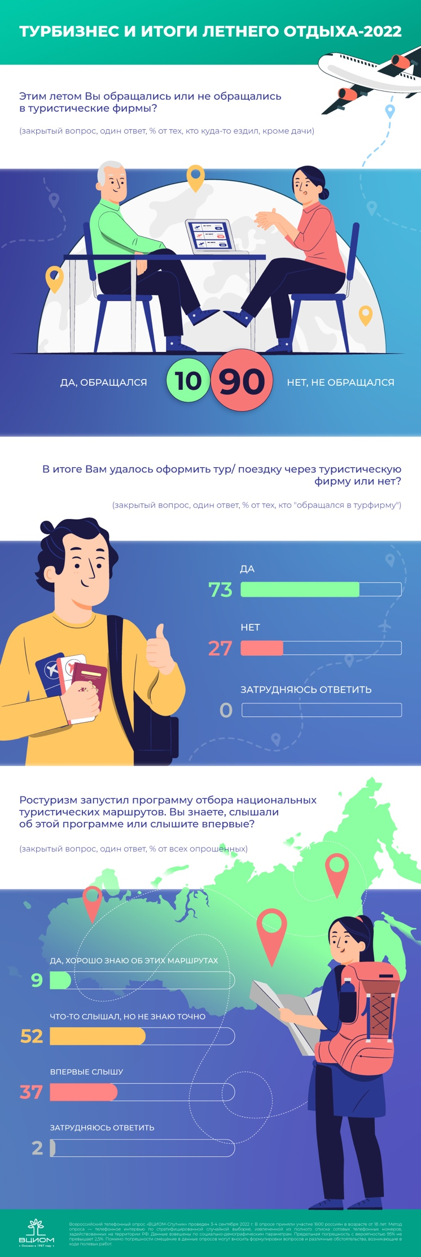

В России имеется существенный потенциал для развития внутреннего туризма: около половины россиян (45%) путешествуют не менее одного раза в год, большинство — по России. Также среди тех, кто предпочитает путешествовать за рубеж, большинство (81%) выразили желание совершать туристические поездки по нашей стране при сопоставимости условий. В целом же такого мнения придерживается более половины россиян (56%).
Массовое желание путешествовать по России можно рассматривать как один из ключевых факторов, связанных с фиксацией идентичности (язык, ментальность, ландшафт). Трансформации такого желания в конкретные действия (покупка путевки, бронь билетов, отеля и т.п.) препятствуют сложности коммуникационного, информационного, социального и экономического характера.
Комфорт и уровень сервиса не являются основополагающими факторами в формировании туристических предпочтений россиян. В отличие от стоимости поездок по России, которая чаще всего не позволяет нашим соотечественникам массово и регулярно их совершать.
В 2022 году специалисты Росстата начали ежемесячно рассчитывать туристский поток. Турпоток — это количество турпоездок с хотя бы одной ночевкой на определенную территорию за определенный промежуток времени. Показатель помогает понять, насколько тот или иной регион привлекателен для туристов.
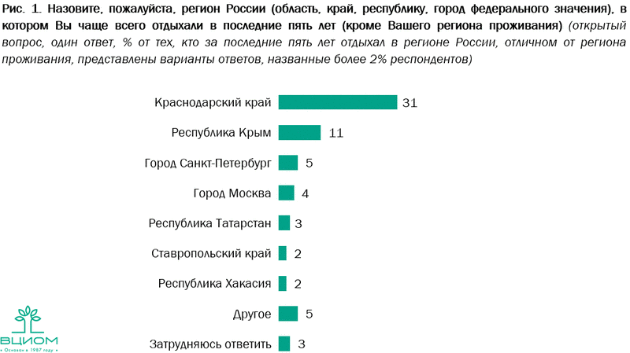

Топ – 10 туристических направлений в России в 2022 году.
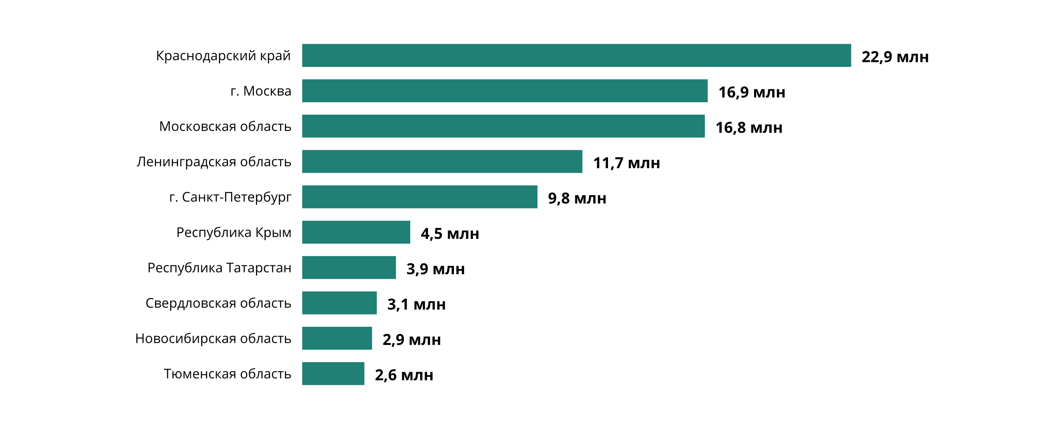
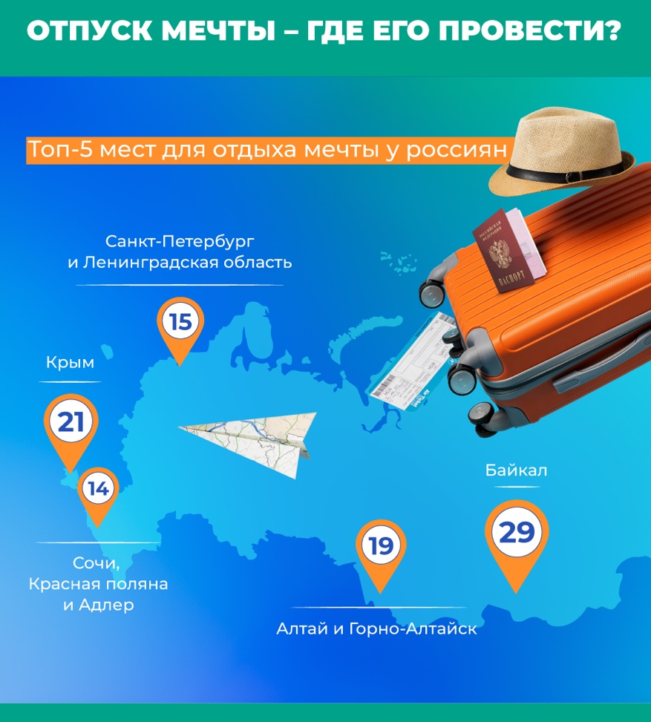
«Терра инкогнито» остаются более 90% всей остальной части страны. По данным Ростуризма, только Москва и Подмосковье, Краснодарский край, Санкт-Петербург и Крым имеют показатели, выходящие за пределы 10 млн туристов в год. Для других территорий, обладающих несомненным туристическим потенциалом (напр., Алтай, Камчатка, Карелия) данный показатель иногда не превышает и 2 млн человек. Такая ситуация может быть вызвана разными факторами — от недостатка финансовых вливаний и скудности инфраструктуры до ментальных или социально-демографических особенностей разных категорий туристов.
Рост туристического сектора российской экономики — условие создания новых рабочих мест в малом и среднем бизнесе. Туризм стимулирует развитие смежных отраслей экономики, таких как транспорт, торговля, народный промысел, строительство и т.д.
Природное и климатическое разнообразие российских регионов позволяет развивать практически все виды туризма, такие как пляжный, культурно-познавательный, круизный, экологический, сельский, активный, приключенческий, а также оздоровительный. По оценкам Всемирной туристской организации (UNWTO), по природному и культурному туристическому потенциалу Россия занимает пятое место в мире, но по уровню конкурентоспособности находится в конце списка.
Сегодня регионы РФ все активнее включаются в борьбу за внутреннего туриста. Растет запрос на содержательные решения в области создания работающих брендов с фокусировкой на внутренний рынок.
Одним из эффективных инструментов развития внутреннего туризма на территории нашей страны представляется его популяризация не в виде рекламы и агитации, а путем увеличения в медиасфере (СМИ, социальные сети) качественной информации о регионах, их возможностях и особенностях. Эту задачу частично решает событийный туризм (например, фестивали вроде Alfa Future в Нижнем Новгороде, «Пермский период», Архстояние в Калужской области, «Нашествие» в Тверской области, «День Вулкана» на Камчатке, Индустриальное биеннале на Урале.
Особо важна популяризация российских регионов, их особенностей и достопримечательностей в молодежной среде (через учебные заведения, социальные сети, специальные мероприятия и т.п.). Туристические предпочтения российской молодежи отличаются от предпочтений людей старшего возраста. При этом молодые люди слабо информированы о российских регионах и их туристическом потенциале. При выборе туристических программ необходимо учитывать возрастные особенности и потребности туристов. Молодым людям важно предоставить возможность активного отдыха и приключений, зрелым – комфорт и культурные впечатления, пожилым – спокойствие и заботу о здоровье. Также необходимо учитывать возрастные ограничения и особенности при организации туристических поездок, чтобы обеспечить безопасность и комфорт туристов во время путешествия.
Исследование ВЦИОМ и ЦРРП показало, что почти половина россиян (49%) путешествуют с целью познакомиться с новыми местами и культурными достопримечательностями, найти новые впечатления. При этом наблюдается недостаточная информированность, как следствие — возникновение негативных стереотипов в отношении отдельных регионов.
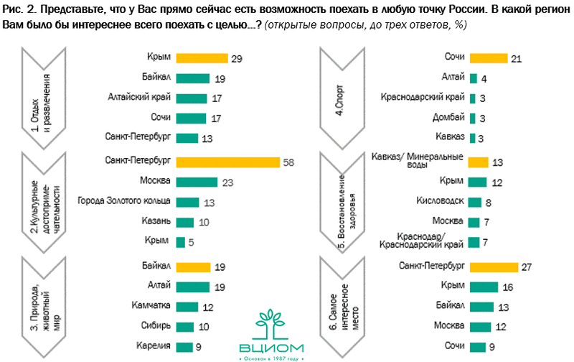

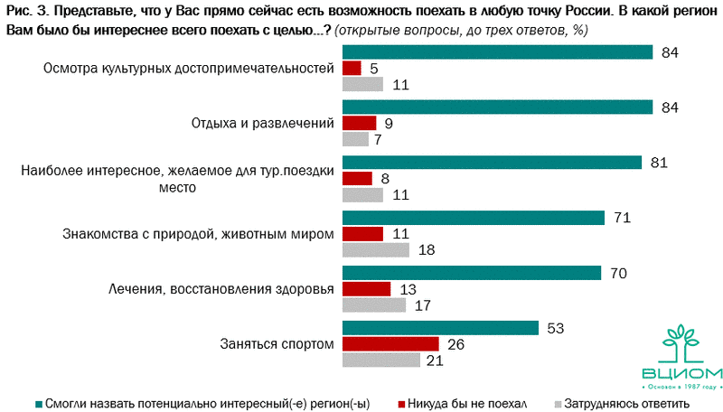

Юг России, в частности Краснодарский край и Крым, закрывают львиную долю туристических потребностей отдыхающих. При этом доминантами в сознании являются Крым и Сочи — как места, постоянно упоминаемые в общественно-политическом контексте. Учитывая, что Крым стал своеобразной Меккой для отечественных туристов, местом, которое обязательно нужно посетить хотя бы раз, он прочно вошел в сознание граждан как основная точка на «карте мечтаний». Масштабные инвестиции в инфраструктуру, прежде всего в транспортную сферу (строительство автомобильного и железнодорожного моста), создает впечатление, что Крым — наиболее доступный и модернизированный курорт. Рекламой направления служит постоянное упоминание полуострова в связи с поездками в этот регион президента Владимира Путина, проведением патриотических фестивалей. При этом на сегодняшний день Крым остается регионом развития, так как многие строящиеся объекты пока не сданы, жилой фонд, как и санаторно-рекреационные объекты, в дефиците. В связи с этим гораздо более серьезного продвижения требуют регионы, где схожие объекты давно существуют, однако туристический поток проходит мимо.
9.1. Какими факторами вы можете объяснить различие в интересах путешествий разных возрастных групп?
9.2. Какие меры юридического обеспечения прав туристов, по Вашему мнению, государство может принять в условиях рынка? Назовите любые две меры и кратко поясните назначение каждой из них.
9.3. На основе инфографики и статистических данных определите где в основном формируется рынок туристических услуг в России? И какие направления хотели бы посетить россияне?
9.4. Как поменялось соотношение самостоятельных поездок к поездкам через турфирмы с течением времени. Подтвердите свой ответ статистическими данными.
9.5. Положительную динамику внутреннего туризма можно ожидать в случае развития региональных событий-магнитов, рассчитанных на привлечение турпотока. Назовите не менее трех таких событий, которые могут привлечь туристов в Самарскую область.
9.6. На основании опроса ВЦИОМ рис. 2 и рис. 3 определите какие направления потенциально могут быть привлекательными для россиян? В чем может быть причина выбора данных направлений? Какие регионы чаще всего выбирают российские туристы?
9.7. В эпоху постиндустриального общества происходит процесс, который сплачивает мир и «стирает» физические границы между странами. Назовите этот процесс? Назовите основные теории данного процесса.

Критерии оценивания:
9.1. Какими факторами вы можете объяснить различие в интересах путешествий разных возрастных групп?
Критерии оценивания:
Молодые люди, обычно предпочитают активный и приключенческий туризм. Они ищут новые впечатления, экстрим и возможность познавать мир. Молодые туристы часто выбирают популярные места для молодежных вечеринок, пляжные курорты и горнолыжные курорты.
Зрелые люди, в возрасте от 30 до 50 лет, обычно предпочитают комфортный и культурный туризм. Они стремятся отдохнуть от повседневной рутины, насладиться красотами природы и историческими достопримечательностями. Зрелые туристы часто выбирают туры по городам-музеям, круизы и спа-отели.
Пожилые люди, обычно предпочитают спокойный и расслабляющий туризм. Они ищут места, где можно насладиться тишиной и покоем, а также заботой о здоровье. Пожилые туристы часто выбирают курорты с лечебными и оздоровительными процедурами, туры по путешествиям на круизных лайнерах и посещение культурных мероприятий.
Итого 3 балла, по 1 баллу за каждую возрастную группу предпочтений
9.2. Какие меры юридического обеспечения прав туристов, по Вашему мнению, государство может принять в условиях рынка? Назовите любые две меры и кратко поясните назначение каждой из них.
Критерии оценивания:
Могут быть названы следующие меры:
1) введение обязательной страховки для туроператоров. Государство может обязать туроператоров страховать своих клиентов, чтобы они получали компенсации по факту нарушения прав туристов.
2) ужесточение ответственности туроператоров. Можно ужесточить наказание недобросовестных туроператоров вплоть до лишения лицензии.
3) принятие соответствующего законодательства. Разработка и принятия закона, который бы более четко регламентировал права туристов и ненадлежащее исполнение обязанностей со стороны туроператоров, вводил меры юридической ответственности за нарушения данных прав и обязанностей.
Итого 2 балла.

9.3. На основе инфографики и статистических данных определите где в основном формируется рынок туристических услуг в России?
Критерии оценивания:
Рынок российских туристических услуг пока формируется преимущественно в центральной части России: в Москве и Санкт-Петербурге (до 60% всего рынка туристических услуг), 25% — в крупных городах-миллионниках, (1 балл)
еще 10% — в средних по численности населенных пунктах богатого Севера (Сургут, Тюмень, Нижний Тагил и т.д.) и только 5% — в остальных городах и сельских поселениях (1 балл).
Итого 2 балла
9.4. Как поменялось соотношение самостоятельных поездок к поездкам через турфирмы с течением времени. Подтвердите свой ответ статистическими данными.

Россияне предпочитают самостоятельный туризм. В 2021 году путевками воспользовались только 15% путешественников, размещенных в гостиницах, санаториях и других коллективных средствах размещения.
В 2022 году только 10% граждан обращались в туристическую фирму для организации отдыха.
Итого 2 балла

9.5. Положительную динамику внутреннего туризма можно ожидать в случае развития региональных событий-магнитов, рассчитанных на привлечение турпотока. Назовите не менее трех таких событий, которые могут привлечь туристов в Самарскую область, напишите почему именно эти события.
Итого 6 баллов (по 1 баллу за событие и по 1 баллу за его описание).

9.6. На основании опроса ВЦИОМ рис.3 и рис. 4 определите какие направления потенциально могут быть привлекательными для россиян? В чем может быть причина выбора данных направлений? Какие регионы чаще всего выбирают российские туристы?
Критерии оценивания:
Россияне часто не могут обозначить потенциально привлекательное для них туристическое направление.
Слабая информированность граждан не позволяет рассматривать многообразие России с точки зрения климатических и природных зон как реальный фактор, формирующий выбор российских туристов. 11% не находят для себя привлекательного места с точки зрения природного туризма, 18% затрудняются с выбором (1 балл)
Так, почти треть опрошенных в принципе не рассматривают спортивный туризм на территории России, а каждый пятый не смог назвать такого направления. Каждый десятый считает, что в России некуда ехать с целью восстановления здоровья, а еще 17% затрудняются с выбором такого направлениям. 1 балл
В то же время территории для культурного и рекреационного туризма четко позиционируются в сознании абсолютного большинства опрошенных. Предпочтения россиян в сфере культурного туризма распространяются чаще всего на Петербург (58%), Москву (23%) и Золотое кольцо (13%). 1 балл
Внимание граждан, определяющихся с направлением туристической поездки, сфокусировано преимущественно на тех территориях, о которых они часто слышат в новостях или в отношении которых ранее были сформированы устойчивые представления, основанные как на собственном опыте, так и на сложившихся стереотипах. (1балл)
Основными регионами для туристических поездок российских граждан по территории России стали Сочи, Минеральные Воды, Калининград, Алтай и Байкал. Популярными направлениями для организованных туристских поездок российских граждан по территории России стали Краснодарский край, на который пришлось 37,8% таких поездок, Республика Крым — 13,4% и г. Санкт-Петербург — 6,9%. (1 балл)
Итого 5 баллов за названные направления и предпочтения российских туристов по регионам страны.
9.7. В эпоху постиндустриального общества происходит процесс, который сплачивает мир и «стирает» физические границы между странами. Назовите этот процесс? Назовите основные теории данного процесса.
Критерии оценивания:
Процесс – глобализация
Теория мировых систем. И. Валлерстайн
Теория «мировой культуры» Р. Робертсона
Столкновение цивилизаций С. Хантингтон.

Итого 3 балла (1 балл за названный процесс и 2 балла за теории)

Часть 2
Перед Вами утверждения. Выберите то из них, которое станет темой Вашего эссе. Начиная свой ответ, укажите цифру, под которой указано выбранное Вами утверждение.
Ваша задача – обозначить и пояснить сущность проблемы, сформулировать своё собственное отношение к проблеме, поднятой в данном утверждении, и обосновать его теми теоретическими и фактическими аргументами (указать требуемое количество), которые представляются Вам наиболее существенными.
В своем сочинении обязательно укажите, с позиции какой базовой науки (культурологии, политологии, социологии, философии, экономики, юриспруденции) Вы будете её рассматривать.
При написании эссе можно пользоваться черновиком. Записи в черновике не учитываются при оценивании работы.
Задание считается выполненным, если Вы вовремя сдали его членам жюри. Максимально возможное количество баллов за работу – 40 баллов
1. «Единственная сила, способная умерять индивидуальный эгоизм, — это сила группы». Эмиль Дюркгейм
2. «Не работодатель выдает зарплату, работодатель только распределяет деньги. Зарплату выдает клиент». Генри Форд
3. «Не стремись знать все, чтобы не стать во всем невеждой». Демокрит
4. «Внеобщественный человек не может иметь морали». Вольтер
5. «Самостоятельность суждений — привилегия немногих: остальными руководят авторитет и пример». Артур Шопенгауэр
6. «Прямая обязанность художника — показывать, а не доказывать». Александр Блок

Критерии оценивания:
Понимание темы и соответствие ей содержания работы
адекватность понимания темы | 0–2 | 12 баллов
грамотная постановка основной проблемы, умение отделять главное от второстепенного | 0–3 | 12 баллов
соответствие содержания работы заявленной теме | 0–2 | 12 баллов
полнота раскрытия темы | 0–3 | 12 баллов
выделение проблем, связанных с основной темой, и адекватность из раскрытия | 0–2 | 12 баллов

Владение теоретическим и фактическим материалом по теме
владение концептуальным аппаратом (использование обществоведческих понятий, терминов, классификаций, относящихся к теме), | 0–2 | 12
знание основных теоретических подходов к решению обсуждаемой проблемы и их представителей, наличие ссылок на мнения известных исследователей по данной теме | 0–2 | 12
использование системного подхода: выделение основных аспектов и уровней проблемы, понимание их взаимосвязей | 0–2 | 12
аргументация на теоретическом, а не на обыденном уровне | 0–2 | 12
аргументация на эмпирическом уровне (приведение конкретных примеров, отсылка к фактам, и т.п.) | 0–2 | 12
выявление широких взаимосвязей, в том числе междисциплинарного характера | 0–2 | 12

Общая гуманитарная эрудиция
знание социальных фактов и их уместное использование | 0–2 | 12
использование примеров из всемирной и отечественной истории | 0–4 | 12
знания в области истории мировой культуры (использование образов, символов, метафор из художественной литературы, живописи, музыки и др.) | 0–3 | 12
творческий подход к ответу на вопросы, оригинальность мышления | 0–3 | 12

Навык организации академического текста, связность, системность, последовательность изложения, культура письма
связность, системность, последовательность текста | 0–1 | 4
четкая структурированность текста | 0–1 | 4
соблюдение базовых стандартов академического цитирования | 0–1 | 4
грамотность письменной речи | 0–1 | 4

